淇县一中2015-2016学年上期第三次月考试卷

高一物理
(时间90分钟 分值100分)
一、选择题(本大题共10小题,每小题4分,共40分。每小题至少一个答案正确,选不全得2分)
1.以下各物理量属于矢量的是( )
A.质量 B.时间
C.摩擦力 D.动摩擦因数
2.下列关于重力、弹力和摩擦力的说法,正确的是( )
A.静摩擦力的大小在零和最大静摩擦力之间
B.劲度系数越大的弹簧,产生的弹力越大
C.动摩擦因数与物体之间的压力成反比,与滑动摩擦力成正比
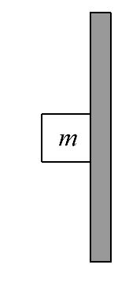
D.物体的重心一定在物体上
3.一铁块m被竖直悬挂的磁性黑板紧紧吸住不动,如图所示。下列说法错误的是( )
A.铁块受到四个力作用,其中有三个力的施力物体均是黑板
B.铁块与黑板间在水平方向有两对相互作用力——互相吸引的磁力和相互作用的弹力
C.磁力和弹力是一对平衡力
D.磁力大于弹力,黑板才能吸住铁块不动
4.要把一个已知力F分解为两个分力F₁和F₂,在下列情况下得到唯一解的
是( )
A.已知F₁和F₂的方向
B.已知F₁或F₂的大小和方向
C.已知F₁的方向和F₂的大小
D.已知F₁和F₂的大小
5.两个共点力的大小分别为8N、3 N,它们之间的夹角可任意变化,若用一个力来替代,则可用( )
A.3 N B.8 N
C.10 N D.15 N
6.架在A、B两根电线杆之间的均匀电线在夏、冬两季由于热胀冷缩的效应,电线呈现如图所示的两种形状,下列说法中正确的是( )
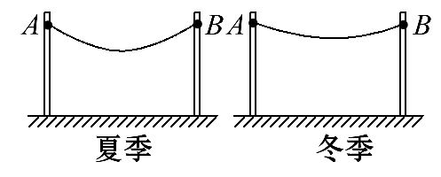
A.夏季电线对电线杆的拉力较大
B.冬季电线对电线杆的拉力较大
C.夏季与冬季电线对电线杆的拉力一样大
D.夏季与冬季电线杆对电线的拉力方向不变
7. .如图所示，在男子举重比赛中，假设运动员抓举质量不变,而两手臂间的夹角变大,当举起保持稳定时,两手臂的用力F₁和它们的合力F的大小变化情况为( )
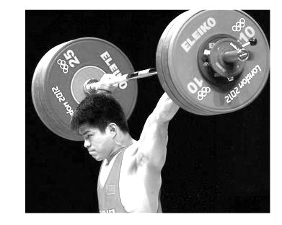
A.F₁增大,F减小 B.F₁不变,F增大
C.F₁增大,F不变 D.F₁减小,F不变
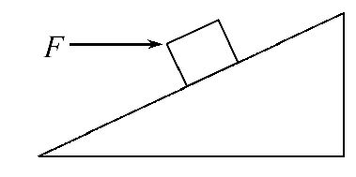
8.用水平力F推静止在斜面上的物块,当力F由零开始逐渐增大而物块仍保持静止状态,则物块( )
A.所受合力逐渐增大
B.所受斜面摩擦力逐渐增大
C.所受斜面弹力逐渐增大
D.所受斜面作用力逐渐变小
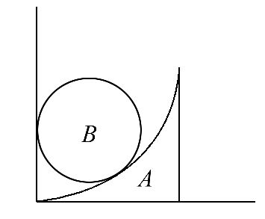
9.如图所示,在粗糙水平地面上放着一个截面为四分之一圆弧的柱状物体A,A的左端紧靠竖直墙,A与竖直墙之间放一光滑圆球B,整个装置处于静止状态。若把A向右移动少许后,它们仍处于静止状态,则( )
A.B对墙的压力增大
B.A与B之间的作用力增大
C.地面对A的摩擦力减小
D.A对地面的压力不变
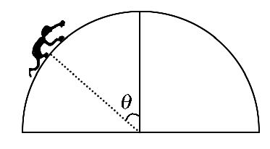
10有一外部为半球形的屋顶,一保洁人员为执行保洁任务,必须在半球形屋顶上向上缓慢爬行(如图),他在向上爬的过程中( )
A.屋顶对他的摩擦力变小
B.屋顶对他的摩擦力变大
C.屋顶对他的支持力不变
D.屋顶对他的支持力变大
二、实验题(本大题共2小题,共16分)
11.(8分)某同学在家中尝试验证力的平行四边形定则,他找到三条相同的橡皮筋(遵循胡克定律)和若干小重物,以及刻度尺、三角板、铅笔、细绳、白纸、钉子,设计了如下实验:将两条橡皮筋的一端分别挂在墙上的两个钉子A、B上,另一端与第三条橡皮筋连接,结点为O,将第三条橡皮筋的另一端通过细绳挂一重物,如图所示。
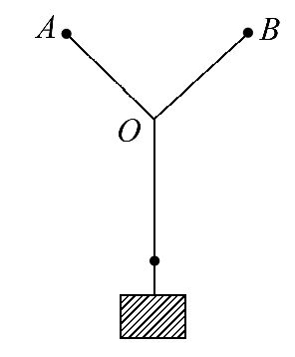
(1)为完成该实验,下述操作中必需的是 。
a.测量细绳的长度
b.测量各橡皮筋的原长
c.测量悬挂重物后各橡皮筋的长度
d.记录悬挂重物后结点O的位置
(2)钉子位置固定,欲利用现有器材,改变条件再次验证,可采用最简单的方法
是 。
12.(8分)在一次课外探究活动中,某同学用如图所示的装置测量放在水平光滑桌面上铁块A与长金属板B间的动摩擦因数。已知铁块A的质量m=1kg,金属板B的质量m′=0.5kg,用水平力F向左拉金属板B,使其向左运动,放大的弹簧测力计示数如图所示。则A、B间的摩擦力F_{f}= N,A、B间的动摩擦因数
μ= 。(取g=10m/s²)
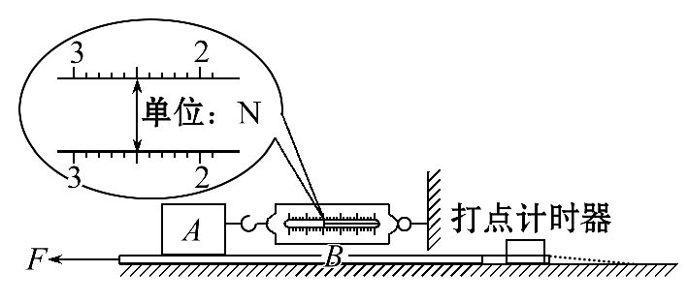
三、计算题(本大题共4小题,共44分。要有必要的文字说明和解题步骤,有数值计算的要注明单位)
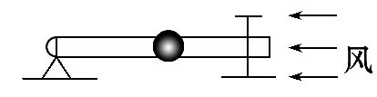
13. (8分) 如图所示,小球孔径略大于细杆直径,杆在水平方向固定,调节水平风力的大小,恰好使小球在杆上做匀速运动,这时小球所受的风力等于小球重力的0.6倍,求小球与杆间的动摩擦因数。

14.(11分)如图所示,斜面体A放在水平地面上,斜面倾角为θ。质量为m的光滑球B放在斜面体和光滑竖直墙壁之间,A和B都处于静止状态,求地面对斜面体的摩擦力。
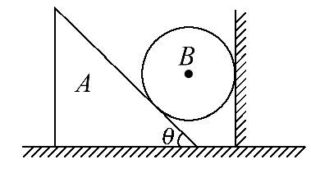

15.(11分)在倾角为37°的斜面上放着一个质量M=2kg的物体A,由轻绳与质量为m的物体B相连,物体A与斜面的动摩擦因数μ=0.5。如图所示,A和B都处于静止状态,求B物体的质量。(g取10N/kg，最大静摩擦力等于滑动摩擦力)

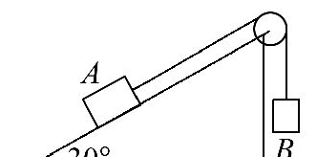

37⁰

16.(14分)如图所示,半径为r=10cm、质量为M=1.8kg的均匀球靠竖直墙放置,左下方有一厚为h=4cm、质量为m=1kg的木块。(取g=10m/s²)
(1)若不计摩擦.用多大的水平力F推木块才能使球恰好离开地面?
(2)此时木块对地的压力?
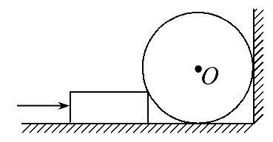

班级：___________ 姓名：___________ 考号：___________

淇县一中2015-2016学年上期第三次月考试卷

高一物理答题卷
一选择题
（涂在答题卡上！！！）
二实验题
11题
（1）▁▁▁▁▁ （2）▁▁▁▁▁▁▁▁▁▁▁▁▁▁▁▁▁▁▁▁▁▁▁▁▁
12题
F_{f}= N μ= 。

13题
解：

14题
解

15题
解

16题
解

淇县一中2015-2016学年上期第三次月考试卷

高一物理答案
一选择题
1 | 2 | 3 | 4 | 5 | 6 | 7 | 8 | 9 | 10
C | A | D | A B | B C | B | C | C | C D | A D
二实验题
11（1）b c d (2)最简便的方法是更换不同的小重物.
- 答案:2.50 0.25
- μ= Error: Reference source not found =0.6
- F=mgtanθ 方向水平向右
15 答案:0.4kg--2kg
16 (1)24N （2）28N 方向竖直向下

